**大连市2022~2023学年度第二学期期末考试**

**高二地理**

**命题人：校对人：**

**注意事项：**

**1.请在答题纸上作答，在试卷上作答无效。**

**2.本试卷分第Ⅰ卷（选择题）和第Ⅱ卷（非选择题）两部分，共100分，考试时间75分钟。**

**第Ⅰ卷**

**一、选择题。（本题共16小题，每题3分，共48分。每小题只有一个正确选项）。**

《中华人民共和国国民经济和社会发展第十四个五年规划和2035年远景目标纲要》提出：坚持绿水青山就是金山银山理念，坚持尊重自然、顺应自然、保护自然⋯⋯完善生态安全屏障体系，构建自然保护地体系，健全生态保护补偿机制。图为“中国重要生态系统保护和修复重大工程布局示意图”。据此完成下面小题。

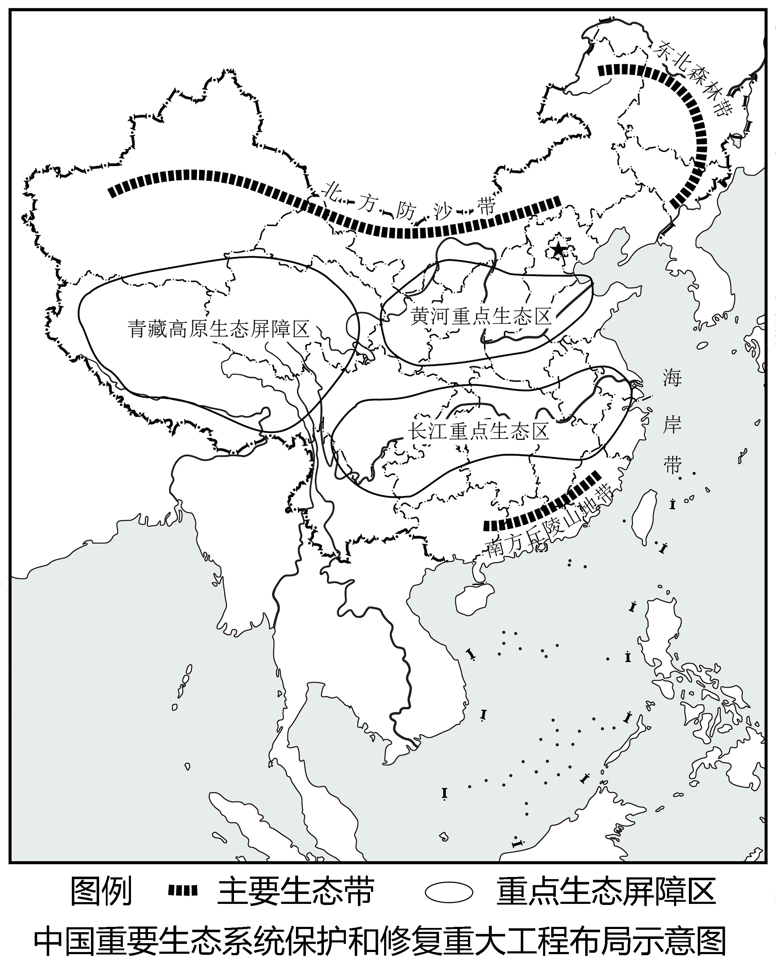

1. 三大生态区划分反映了（ ）

A. 区域内的整体性 B. 区域内的相似性

C. 区域间的差异性 D. 区域间的关联性

2. 青藏高原生态屏障区生态脆弱是因为（ ）

A. 石漠化严重，地质灾害频繁 B. 气候高寒，调节能力差

C. 位于季风区，降水强度很大 D. 全球变暖，冰川融化

3. 北方防沙带建设措施正确的是（ ）

①增加秸草覆盖，铺设草方格②大力植树，提高森林覆盖率

③禁止过度开垦、放牧、樵采④加强风沙源地生态环境修复

A. ①③④ B. ①②③

C. ①②④ D. ②③④

冷链是一项控制温度的供应链系统，从原材料供应、食品工厂内生产、贮藏运输至贩卖销售等物流环节，维持产品在一定的低温范围内，以延长和确保产品的保存期限。冷链港口是冷链物流环节中一个中转站。2020年，东北地区唯一国家首批骨干冷链物流基地落户营口港。图为“大连港和营口港位置示意图”。据此完成下面小题。

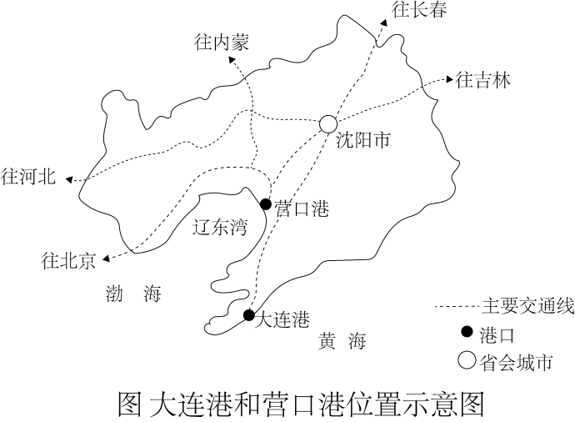

4. 国家骨干冷链物流基地落户地选择较为灵活的原因是（ ）

A. 冷链物流市场需求量大

B. 冷链物流硬件设施完备

C. 农产品种类丰富产量大

D. 冷链物流产业标准统一

5. 大连港拥有亚洲最大粮食仓储和专业码头、最大海港冷库，但营口港被选为国家首批骨干冷链物流基地，主要原因有（ ）

①营口冷链基础设施更完善，陆运能力更强

②营口市腹地范围更广阔，辐射带动能力更强

③营口市陆运更便捷，成本更低

④大连港口压力疏解的需要

A. ①③ B. ②④ C. ①② D. ③④

“蓝碳”是利用海洋活动及海洋生物吸收大气中的二氧化碳，并将其固定、储存在海洋中的过程、活动和机制。海草床、红树林、盐沼被认为是3个重要的海岸带蓝碳生态系统，研究表明，大型海藻、贝类乃至微型生物也能高效固定并储存碳。世界上现有的海洋生物能够固定碳总量的55%。图为“海洋碳循环示意图”，表为“我国滨海蓝碳生态系统面积统计表”。据此完成下面小题。

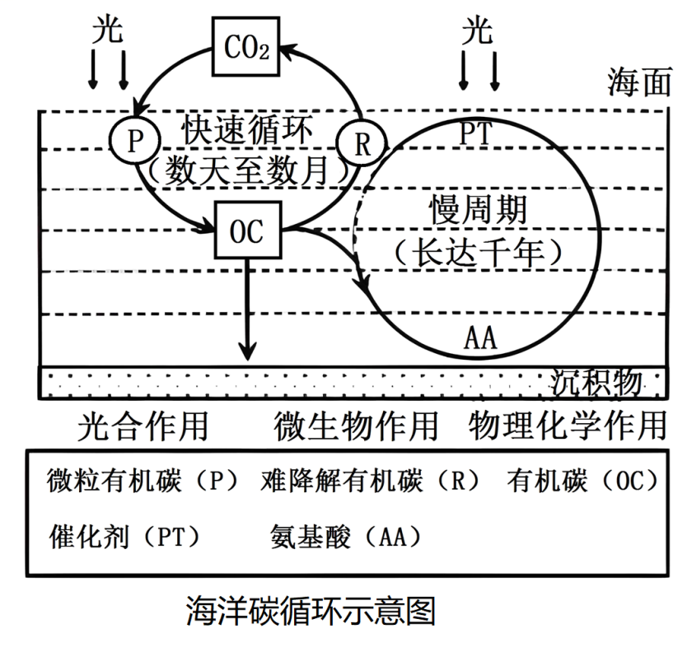

|  |  |
| --- | --- |
| 滨海蓝碳生态系统 | 面积（km²） |
| 海草床 | 231 |
| 红树林 | 300 |
| 滨海盐沼 | 1207-3434 |

6. 关于“蓝碳”说法正确的是（ ）

A. 进入慢速循环的碳起到长期储碳的作用

B. 蓝碳生态系统有缩小臭氧层空洞的功能

C. 红树林在海洋固碳中所起到的作用微弱

D. 蓝碳生态系统其仅分布于热带海区附近

7. 影响滨海生态系统固碳总量的因素有（ ）

①土地利用方式②海洋经济发展

③全球气候变化④人类碳排放量

A. ①②③ B. ①②④

C. ②③④ D. ①③④

8. 挖掘我国滨海地区“蓝碳”潜力的主要目的是（ ）

A. 优化能源生产结构 B. 保护海岸带生态环境

C. 保障国家能源安全 D. 助力国家碳中和战略

纳伦河是锡尔河右岸支流，发源于天山中部冰川，流经吉尔吉斯斯坦和乌兹别克斯坦。上游的吉尔吉斯斯坦冬季寒冷，能源需求量大，但石油、天然气等能源矿产不足，下游的乌兹别克斯坦能源矿产充足，且拥有费尔干纳盆地的万亩良田。两国针对纳伦河用水争端由来已久。下图为“纳伦河流域示意图”。据此完成下面小题。

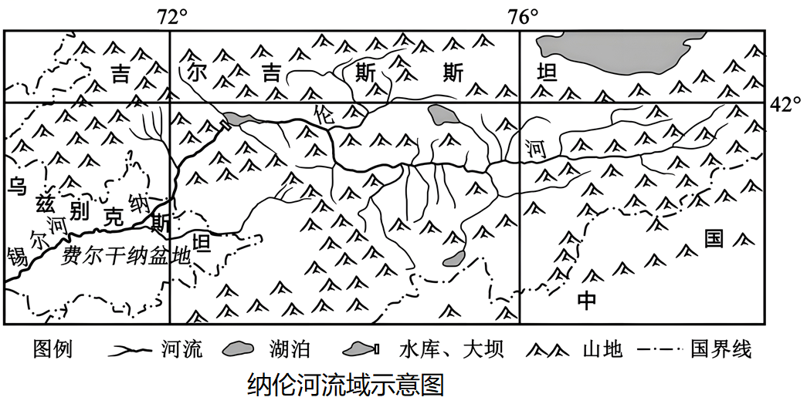

9. 对纳伦河水资源利用方式的差异是引起两国用水争端的原因，推测一年中争端最激烈的时间出现在（ ）

A. 春季 B. 夏季 C. 秋季 D. 冬季

10. 缓解两国用水争端的可行性措施是（ ）

①加强流域水资源的协调管理，检测和治理水体污染

②两国实施经济合作，进行矿产能源和水资源的交换

③优化产业结构，发展节水产业

④加大开发力度，平均分配水资源

A. ①②④ B. ①②③ C. ②③④ D. ①③④

近年来，内蒙古乌兰察布大力发展绿氢（用可再生能源发电来电解水制备的氢气）产业，规划中的“西氢东送”工程西起乌兰察布，终点位于北京燕山石化，管道建成后，将用于替代京津冀地区现有的化石能源制氢及交通用氢。图为“西氢东送工程线路示意图”。据此完成下面小题。

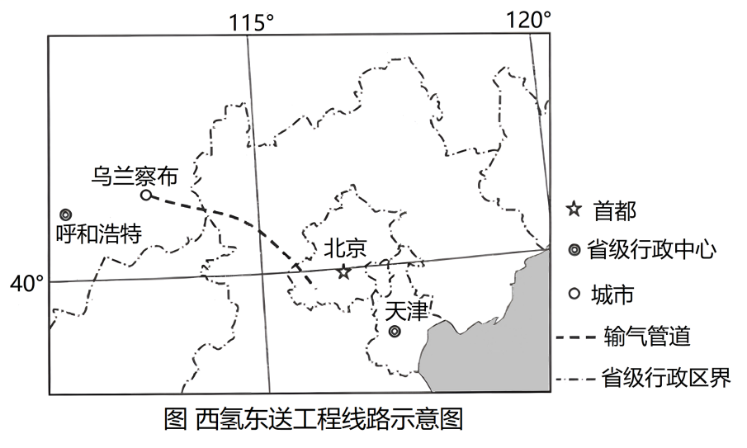

11 与太阳能和风能相比，氢能（ ）

A 原料来源较广泛，经济收益高 B. 清洁无污染，可再生

C. 生产受时空限制小，稳定性好 D. 具备完善的传输设施

12. 建设“西氢东送”工程的主要目的是助力京津冀地区（ ）

A. 实现生态环境改善 B. 发展高新技术产业

C. 提高能源利用效率 D. 优化工业生产结构

耕地由种植粮食作物改种非粮食作物的现象，称为种植结构“非粮化”。山东省种植结构“非粮化”率空间差异明显。图为“山东省山脉水系分布图”。据此完成下面小题。

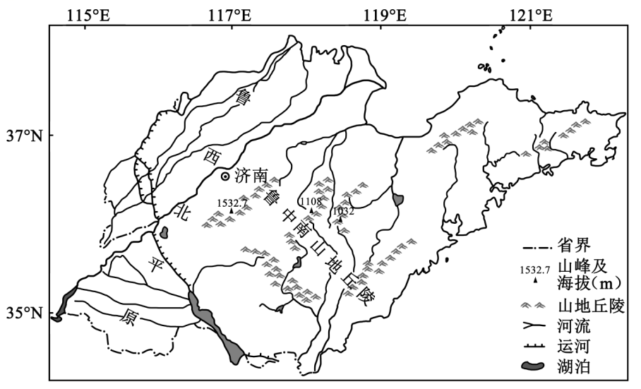

13. 关于鲁中南山地丘陵地区和鲁西北平原地区种植结构“非粮化”差异，说法正确的是（ ）

A. 鲁中南非粮化率低，因河流源地，灌溉水源不足

B. 鲁西北非粮化率低，因为人口稠密，市场需求量大

C. 鲁中南非粮化率高，因为地形多样，水热组合丰富

D. 鲁西北非粮化率高，因为地形平坦，机械化水平高

14. 为避免“非粮化”对国家粮食安全的影响，山东省应采取的措施是（ ）

A. 兴修水利，种植单产更高的水稻

B. 大力开发坡地梯田，增加耕地面积

C. 提高粮食价格，增强农民种粮积极性

D. 严格耕地用途管制，确保粮食播种面积稳定

我国在海南省南沙群岛建了永暑岛，永暑岛是在永暑礁西南部吹沙填海形成的人工岛（利用大型挖泥船将海底珊瑚石搅碎，并将碎石和泥沙一起吹填造地），永陆面积2.8平方公里，为三沙市南沙区人民政府驻地。这里渔业资源丰富，是我国重要的渔业基地，海底还蕴藏着丰富的油气资源。图为“永暑岛地理位置示意图”。据此完成下面小题。

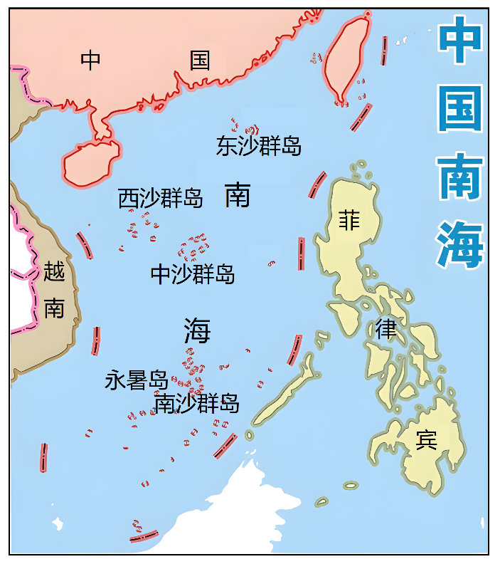

15. 永暑岛机场和港口建设过程中面临的自然障碍有（ ）

A. 风平浪静 B. 高温酷暑

C 年温差大 D. 高压缺氧

16. 永暑岛建设对国家海洋国土安全的重要意义是（ ）

A. 加强气象监测，保护海洋生态环境

B. 宣示海洋领土，提高国土掌控能力

C. 提供避风港湾，保障渔民生命安全

D. 开发海上能源，保障岛上电力供给

**第Ⅱ卷**

**二、综合题。（共52分）。**

17. 阅读下列图文材料，回答下列问题。

榴莲主产于东南亚泰国、越南、菲律宾等地，是一种对生长环境要求极为苛刻的水果，需要长期的高温和潮湿的环境，枝干脆弱易折，一般是人工采摘。“猫山王”、“金枕头”等都是中国消费者熟知的品种，这些进口榴莲食用前通常需要催熟或解冻。海南榴莲经过多年国产化选育后，首批榴莲于2023年6月份上市。下图为“泰国榴莲主要产区图”。

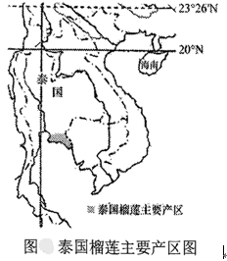

（1）从气候角度分析泰国榴莲主要产区的优势区位条件。

（2）你是否赞同海南大规模种植榴莲，请说明理由。

18. 阅读下列图文材料，回答下列问题。

西班牙东南的塔韦纳斯沙漠，常被称为欧洲西部唯一的沙漠，曾经是西班牙最贫困的地区之一。美国西部的犹他州是早期美国西部片的拍摄地，以美国西部大开发为背景，陡峭的山谷，苍凉的荒漠是影片中的经典元素。20世纪60年代，西班牙政府建造影视城，将塔韦纳斯沙漠打造成“欧洲横店”，成为新的西部片拍摄地。20世纪70年代后期，随着西部片拍摄地转移至非洲，塔韦纳斯沙漠所在地区经济再次陷入困境。如今，该地利用本地优势，进行产业结构调整，为当地经济注入新的活力。下图为“西班牙塔韦纳斯沙漠位置图”。

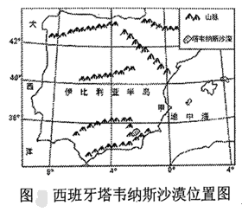

（1）分析塔韦纳斯沙漠成为欧洲西部唯一沙漠的原因。

（2）说明20世纪60年代塔韦纳斯沙漠吸引美国西部片拍摄组迁入的区位优势。

（3）推测20世纪70年代后期西班牙政府采取了哪些措施促进地区经济再度繁荣。

19. 阅读下列图文材料，回答下列问题。

材料一 稀土是重要战略资源，广泛应用于新能源、新材料、航空航天、电子信息等高科技领域。我国是世界上最大的稀土出口国、进口国，稀土出口价格低且长期受制于国外市场。下图为“我国稀土储量占比与消费量统计图”。

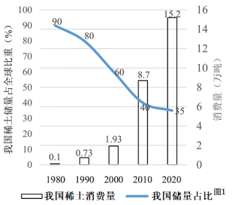

材料二 生态系统服务价值是自然环境服务功能的价值表现。土地利用类型是生态系统服务价值的重要影响因素。下表为某地稀土矿区单位面积土地利用类型生态系统服务价值系数表/元。

|  |  |  |  |  |  |  |  |
| --- | --- | --- | --- | --- | --- | --- | --- |
| 功能分类 | 耕地 | 林地 | 草地 | 建设用地 | 采矿用地 | 水域 | 其他土地 |
| 供给服务 | -4545.69 | 4969.44 | 4815.36 | 0 | 0 | 35903.24 | 0 |
| 调节服务 | 17604.92 | 59093.98 | 49001 | -22574.36 | -22574.36 | 427025.24 | 3081.82 |

|  |  |  |  |  |  |  |  |
| --- | --- | --- | --- | --- | --- | --- | --- |
| 支撑服务 | 1579.43 | 20262.99 | 18336.85 | 0 | 0 | 13675.59 | 2735.12 |
| 文化服务 | 346.71 | 4083.42 | 3698.19 | 0 | 0 | 7280.81 | 269.66 |
| 合计 | 14985.37 | 88409.83 | 75851.4 | -22574.36 | -22574.36 | 483884.88 | 6086.6 |

（1）根据材料一，简述1980-2020年我国稀土供给与消费的特点。

（2）根据材料二，说明该地稀土矿区自然环境服务功能的变化。

（3）请从国家安全的角度，为稀土资源开发提出合理化建议